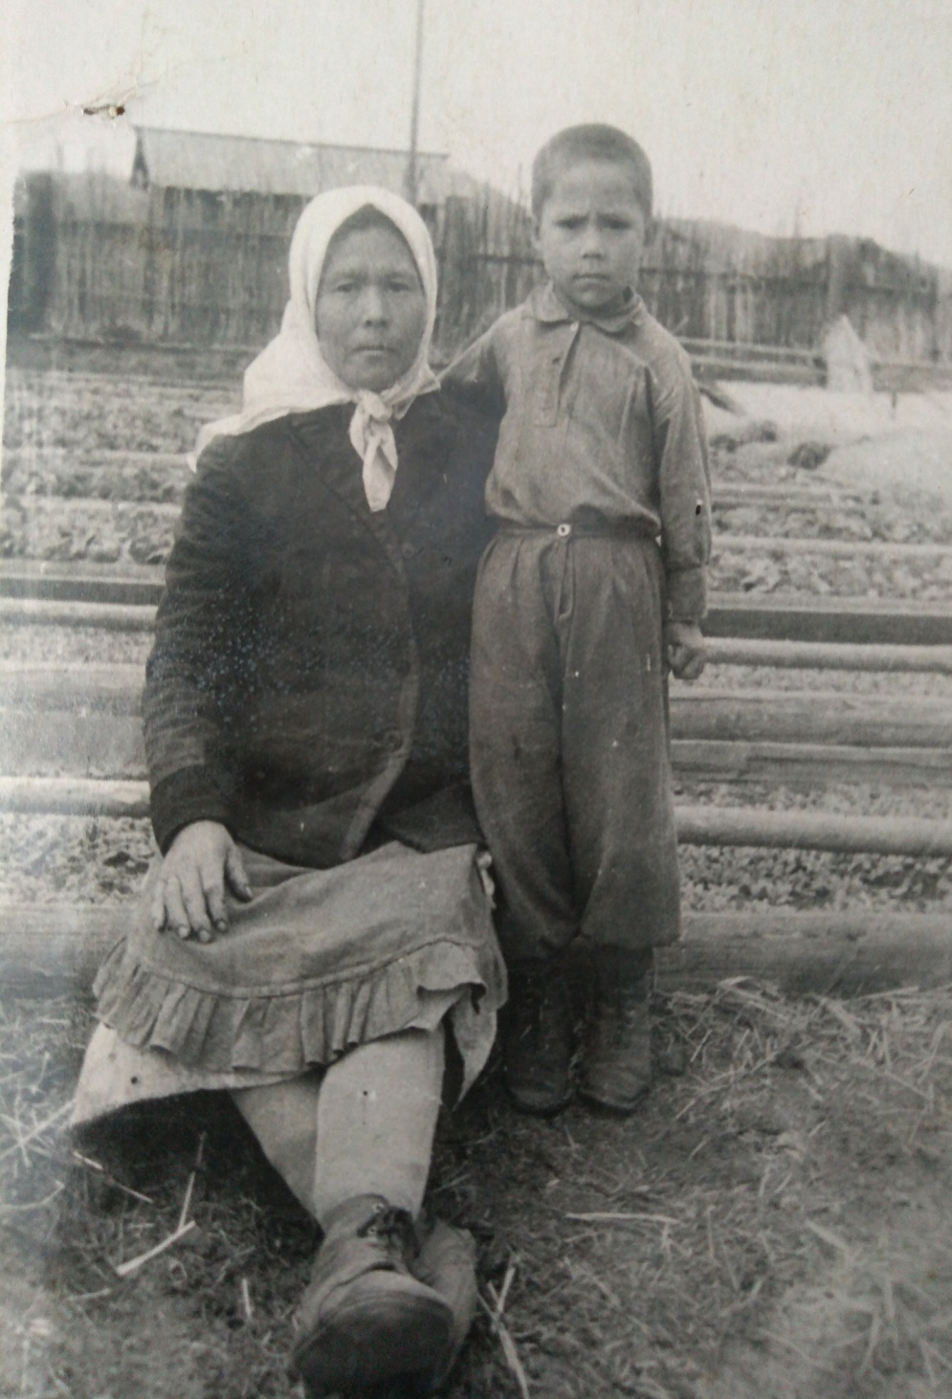**Седунова Варвара Васильевна**

Родилась 10 декабря 1905 года в селе Зырянск Прибайкальского района Бурятской АССР.

Отец – Неродов Василий Федорович,

Мать – Неродова Домна Семионовна.

Работала в колхозе «Путь к коммунизму», жили тяжело, в семье было четверо детей, когда старшие подросли, тоже пошли работать в колхоз. Работали на разных работах: в поле, на лесозаготовках, на сенокосе.

Варвара Васильевна работала и дояркой и птичницей,

ухаживала за жеребятами, работала на огородницей в колхозе. В 54 года овдовела, младшему Владимиру было тогда 11 лет.

Всю жизнь отдала работе в колхозе, оттуда и ушла на пенсию

Ушла из жизни Варвара Васильевна 23 октября 1973 года.

Записано со слов сына – Седунова Владимира Афанасиевича.

На фотографии Варвара Васильевна с младшим сыном Владимиром.